1. INTRODUCCIÓN
En las siguientes páginas se desarrollan los contenidos, actividades y criterios de evaluación de la Unidad Didáctica 1, El mundo está loco… o quizá no, correspondiente a la primera evaluación de 4.º de Educación Secundaria Obligatoria.
Esta unidad se integra en un itinerario temático centrado en la locura como forma de crítica social, lo que permitirá al alumnado reflexionar sobre la construcción de la normalidad. A partir de este eje, se trabajarán de manera integrada los diferentes bloques de contenidos, junto con elementos transversales y contenidos interdisciplinares, favoreciendo un aprendizaje global, significativo y competencial.
La propuesta didáctica se basa en un enfoque competencial y activo, en el que el alumnado asume un papel protagonista mediante actividades contextualizadas que fomentan la participación, el pensamiento crítico y la conexión con la realidad. Asimismo, se partirá de la detección de los conocimientos previos del alumnado mediante actividades iniciales de refuerzo incluidas en el anexo, con el fin de adaptar el proceso de enseñanza-aprendizaje a sus necesidades y establecer una base adecuada desde la que desarrollar la unidad.
2. JUSTIFICACIÓN
La presente unidad didáctica se ajusta a la Ley Orgánica 3/2020 (LOMLOE) y al Decreto 156/2022, que regula el currículo de la Educación Secundaria Obligatoria en Galicia.
Está diseñada para un grupo de 4.º de ESO con diversidad de ritmos de aprendizaje, por lo que se aplicarán medidas basadas en el Diseño Universal para el Aprendizaje (DUA) para garantizar una enseñanza inclusiva.
Asimismo, la unidad se desarrolla entre el 15 y el 26 de septiembre y se vincula con el Día Mundial de la Salud Mental, celebrado el 10 de octubre, lo que permite anticipar y abordar la temática desde una perspectiva crítica y de sensibilización. La metodología será activa y participativa, favoreciendo un aprendizaje significativo y competencial.
3. OBJETIVOS DE ETAPA
La presente unidad didáctica contribuye al desarrollo de los siguientes objetivos de etapa establecidos en el Decreto 156/2022, de 15 de septiembre, por el que se establece el currículo de la Educación Secundaria Obligatoria en la Comunidad Autónoma de Galicia:
a) Asumir responsablemente sus deberes, conocer y ejercer sus derechos en el respeto a las demás personas, practicando la tolerancia, la cooperación y la solidaridad.
b) Desarrollar y consolidar hábitos de disciplina, estudio y trabajo individual y cooperativo como condición necesaria para una realización eficaz de las tareas del aprendizaje.
e) Desarrollar destrezas básicas en la utilización de las fuentes de información para adquirir nuevos conocimientos con sentido crítico y desarrollar competencias digitales.
g) Desarrollar el espíritu crítico, la iniciativa personal y la capacidad para aprender a aprender, planificar y tomar decisiones.
h) Comprender y expresar con corrección, oralmente y por escrito, textos y mensajes complejos en lengua castellana, e iniciarse en el conocimiento y estudio de la literatura.
j) Conocer, valorar y respetar los aspectos básicos del patrimonio cultural y literario.
m) Conocer y valorar los aspectos básicos del patrimonio lingüístico y cultural de Galicia, respetando la diversidad lingüística y cultural como derecho de los pueblos y de las personas.
4. OBJETIVOS DE LA UNIDAD
Al margen de los objetivos generales de etapa, en esta unidad didáctica se pretenden alcanzar los siguientes objetivos de aprendizaje, elaborados a partir de los criterios de evaluación establecidos en el currículo de Lengua Castellana y Literatura para 4.º de ESO:
- Reconocer la diversidad lingüística de España y valorar su riqueza cultural y social. (CE1.1)
- Buscar, seleccionar y contrastar información fiable sobre las lenguas y variedades lingüísticas de España. (CE1.2)
- Identificar las características, estructura y finalidad comunicativa del texto expositivo. (CE3.1)
- Diferenciar información objetiva y subjetiva en distintos tipos de textos. (CE3.4)
- Planificar y redactar textos expositivos coherentes, cohesionados y adecuados a la situación comunicativa. (CE3.3 / CE5.3)
- Utilizar conectores y palabras invariables de forma correcta para mejorar la cohesión textual. (CE5.4)
- Analizar textos literarios como forma de crítica social y reflexión sobre la realidad. (CE4.3)
- Relacionar los temas literarios trabajados con problemáticas sociales y con la realidad del alumnado. (CE4.3)
- Revisar y mejorar producciones propias mediante estrategias de autoevaluación y corrección. (CE3.7)
- Desarrollar el pensamiento crítico a través del análisis de textos y fuentes de información. (CE1.2 / CE4.3)
Obj. aprendizaje | CE | Obj. materia | Obj. etapa
OA1 | CE1.1 | OBJ1 | a, e
OA2 | CE1.2 | OBJ1 | e, h
OA3 | CE3.1 | OBJ3 | h
OA4 | CE3.4 | OBJ3 | h
OA5 | CE3.3/ CE5.3 | OBJ3 | h, l
OA6 | CE5.4 | OBJ8 | h
OA7 | CE4.3 | OBJ4 | j
OA8 | CE4.3 | OBJ4 | a, j
OA9 | CE3.7 | OBJ3 | h
OA10 | CE1.2/CE4.3 | OBJ1/OBJ4 | a, h, j

5. CONTENIDOS
En la presente unidad didáctica se trabajarán los siguientes contenidos, organizados en relación con los bloques establecidos en el currículo:
- Lenguas de España (B1)
- El texto expositivo (B2 y B3)
- Literatura y crítica social (B4)
- Mecanismos de cohesión: los conectores (B5)
- Las palabras invariables (B5)

6. COMPETENCIAS CLAVE
A lo largo de esta unidad didáctica se contribuirá al desarrollo de las siguientes competencias clave:
- Competencia en comunicación lingüística (CCL): análisis y producción de textos expositivos, interpretación de textos literarios y desarrollo de la expresión oral y escrita.
- Competencia digital (CD): búsqueda, selección y contraste de información en fuentes digitales, así como valoración crítica de su fiabilidad.
- Competencia personal, social y de aprender a aprender (CPSAA): reflexión sobre el propio aprendizaje, autoevaluación y participación en actividades cooperativas.
- Competencia ciudadana (CC): análisis crítico de la realidad social, reflexión sobre la diversidad lingüística y sensibilización en torno a la salud mental.
- Competencia emprendedora (CE): planificación, organización y elaboración de producciones propias de manera autónoma y creativa.
- Competencia en conciencia y expresión culturales (CCEC): interpretación de textos literarios como manifestación artística y como herramienta de crítica social.
- Competencia plurilingüe (CP): conocimiento y valoración de la diversidad lingüística presente en España.
7. PLAN DE LECTURA
El Plan de Lectura se integra en la presente unidad didáctica mediante el trabajo con textos expositivos, periodísticos y literarios que favorecen la comprensión, la interpretación y el desarrollo del pensamiento crítico.
A lo largo de la unidad, el alumnado trabajará con fragmentos variados pertenecientes a diferentes tipologías textuales y épocas literarias. Entre ellos, se incluirán textos expositivos y divulgativos relacionados con la diversidad lingüística y la salud mental, así como fragmentos literarios de obras como Don Quijote de la Mancha de Miguel de Cervantes y Luces de Bohemia de Ramón María del Valle-Inclán, empleados para reflexionar sobre la locura, la percepción de la realidad y la crítica social.
Asimismo, se incorporarán textos periodísticos y materiales actuales relacionados con la construcción de la normalidad y el bienestar emocional, favoreciendo la conexión entre la literatura y la realidad del alumnado.
De este modo, se contribuye al desarrollo del hábito lector, la comprensión lectora y la capacidad de interpretar textos de manera crítica y reflexiva.

8. INTERDISCIPLINARIEDAD
La presente unidad didáctica establece conexiones con otras áreas del currículo, favoreciendo una visión global e integrada del conocimiento.
En relación con la materia de Filosofía, se abordará el concepto de normalidad y su construcción social, lo que permitirá al alumnado reflexionar sobre la percepción de la realidad y el pensamiento crítico. Por otro lado, se vincula con la materia de Geografía e Historia, al analizar la evolución social de determinadas ideas y su impacto en la sociedad.
Estas conexiones interdisciplinarias contribuyen a contextualizar los contenidos trabajados y a reforzar su comprensión desde diferentes perspectivas.
9. METODOLOGÍA, ACTIVIDADES Y TEMPORALIZACIÓN
La metodología será activa, participativa y centrada en el alumnado, favoreciendo un aprendizaje significativo y competencial. Se combinarán el trabajo cooperativo, el trabajo individual y el uso de recursos digitales, atendiendo a los distintos ritmos de aprendizaje.
Las actividades seguirán una progresión didáctica basada en la activación de conocimientos previos, el desarrollo, la aplicación y la consolidación, permitiendo al alumnado avanzar de forma gradual hacia la comprensión y producción de textos.
Asimismo, se plantearán tareas contextualizadas que conecten con la realidad del alumnado, fomentando su motivación y el pensamiento crítico, así como el trabajo de las cuatro destrezas lingüísticas.
La unidad se desarrollará en seis sesiones de 50 minutos, en las que se integrarán los distintos bloques de contenido de manera secuenciada, avanzando desde el análisis hasta la producción textual.
10. SITUACIONES DE APRENDIZAJE
Sesión 1: Lenguas de España. Bloque 1.
Comenzaremos la unidad abordando la diversidad lingüística en España con el objetivo de activar los conocimientos previos del alumnado y situarlo en el contexto sociolingüístico actual. Esta primera sesión tendrá un carácter introductorio y fomentará el respeto hacia la diversidad lingüística y cultural, así como el pensamiento crítico en relación con el uso y la valoración de las lenguas.
La sesión comenzará con una actividad individual de lectura y comprensión en la que el alumnado trabajará un texto expositivo sobre las lenguas de España y reflexionará sobre su propia experiencia lingüística. Posteriormente, en parejas, completará un mapa lingüístico de España para identificar las comunidades autónomas y las lenguas oficiales o cooficiales presentes en cada territorio.
A continuación, el alumnado analizará en pequeño grupo distintos textos procedentes de diferentes fuentes con el objetivo de valorar su fiabilidad, reconocer información objetiva y desarrollar estrategias básicas de análisis crítico de la información digital. Finalmente, se realizará una breve actividad en gran grupo centrada en el reconocimiento de variedades lingüísticas y préstamos procedentes de las lenguas cooficiales presentes en el español.
El objetivo de la sesión es que el alumnado conozca la diversidad lingüística de España, valore su riqueza cultural y desarrolle estrategias de comprensión, análisis y reflexión crítica sobre la información y el uso de la lengua.
Contenidos | Criterios de evaluación | Actividades | Agrupamiento | Espacio
Lenguas de España (B1) | CE1.1, CE1.2 | Act.1: ¿Qué lenguas llevas encima sin saberlo? | Individual y gran grupo | Aula ordinaria
Lenguas de España (B1) | CE1.2 | Act. 2: Un mapa para no perderse | Parejas | Aula ordinaria
Lenguas de España (B1) | CE1.2 | Act. 3: ¿Es fiable lo que has encontrado? | Pequeño grupo | Aula ordinaria / Aula TIC
Lenguas de España (B1) | CE1.1 | Act. 4: Radiografía lingüística de España | Gran grupo | Aula ordinaria

Actividad 1: ¿Qué lenguas llevas encima sin saberlo?
El alumnado leerá un texto expositivo breve sobre la diversidad lingüística en España. A partir de una lectura guiada, identificará las ideas principales y reconocerá la existencia de distintas lenguas en el territorio. Después, realizará una breve reflexión para relacionar esta información con su propia experiencia lingüística.
Finalidad didáctica: Activar conocimientos previos, mejorar la comprensión de textos expositivos y tomar conciencia de la diversidad lingüística como parte de la realidad social.
Lee el siguiente texto y responde a las preguntas:
La diversidad en España
España es un país caracterizado por una gran diversidad lingüística y cultural. Aunque el castellano es la lengua oficial del Estado y la más hablada por la mayoría de la población, no es la única lengua presente en el territorio. En varias comunidades autónomas convive con otras lenguas que también tienen carácter oficial y que forman parte esencial de la identidad histórica y cultural de sus hablantes.
Entre estas lenguas se encuentra el gallego, hablado principalmente en Galicia; el catalán, utilizado en Cataluña, las Islas Baleares y la Comunidad Valenciana —donde recibe el nombre de valenciano—; y el euskera, una lengua de origen no romance que se habla en el País Vasco y en algunas zonas de Navarra. Estas lenguas cuentan con reconocimiento legal y se emplean en ámbitos como la educación, la administración pública, los medios de comunicación y la vida cotidiana.
Además de las lenguas oficiales, existen otras variedades lingüísticas y dialectales que forman parte del patrimonio cultural de España. Algunas hablas tradicionales conservan rasgos propios que reflejan la evolución histórica de la lengua y la influencia de diferentes culturas a lo largo del tiempo. Estas variedades muestran la riqueza lingüística existente en el territorio y ayudan a comprender mejor la diversidad cultural del país.
En la actualidad, muchas personas en España son bilingües o plurilingües. Esto significa que utilizan más de una lengua dependiendo del contexto en el que se encuentren. Por ejemplo, pueden emplear una lengua en el ámbito familiar y otra en el educativo o laboral. Esta convivencia lingüística favorece el intercambio cultural y permite a los hablantes desarrollar una mayor competencia comunicativa.
La diversidad lingüística no solo constituye un elemento de comunicación, sino también un valor cultural y social. Las lenguas transmiten tradiciones, conocimientos y formas de entender el mundo que se han desarrollado a lo largo de generaciones. Por ello, la conservación, protección y respeto de las distintas lenguas presentes en España resultan fundamentales para preservar el patrimonio cultural y favorecer la convivencia entre las diferentes comunidades.
Fuente: Texto adaptado del Instituto Cervantes y del Ministerio de Educación y Formación Profesional.
Cuestiones:
- ¿Cuál es la situación lingüística de España según el texto?
- Explica qué lenguas cooficiales aparecen en el texto y en qué territorios se hablan.
- ¿Qué diferencia establece el texto entre lenguas oficiales y variedades lingüísticas?
- Explica por qué muchas personas en España utilizan más de una lengua en su vida cotidiana.
- ¿Conoces alguna palabra, expresión o variedad lingüística diferente del castellano estándar? Compártela con la clase y explica su significado.
- Reflexiona: ¿crees que la forma en que nombramos a las personas puede influir en cómo las percibimos? Pon algún ejemplo.
Actividad 2: Un mapa para no perderse
El alumnado completará un mapa lingüístico de España identificando las comunidades autónomas y las lenguas oficiales o cooficiales presentes en cada territorio. Para ello, utilizará la información obtenida en el texto trabajado previamente y sus conocimientos previos sobre la diversidad lingüística española.
Finalidad didáctica: Desarrollar la capacidad de análisis de textos expositivos, reconocer su estructura y comprender cómo se organiza la información para transmitir ideas de forma clara.
Completa el mapa de España indicando las comunidades autónomas y las lenguas que se hablan en cada una de ellas. Utiliza la información del texto y añade, si es necesario, conocimientos previos.
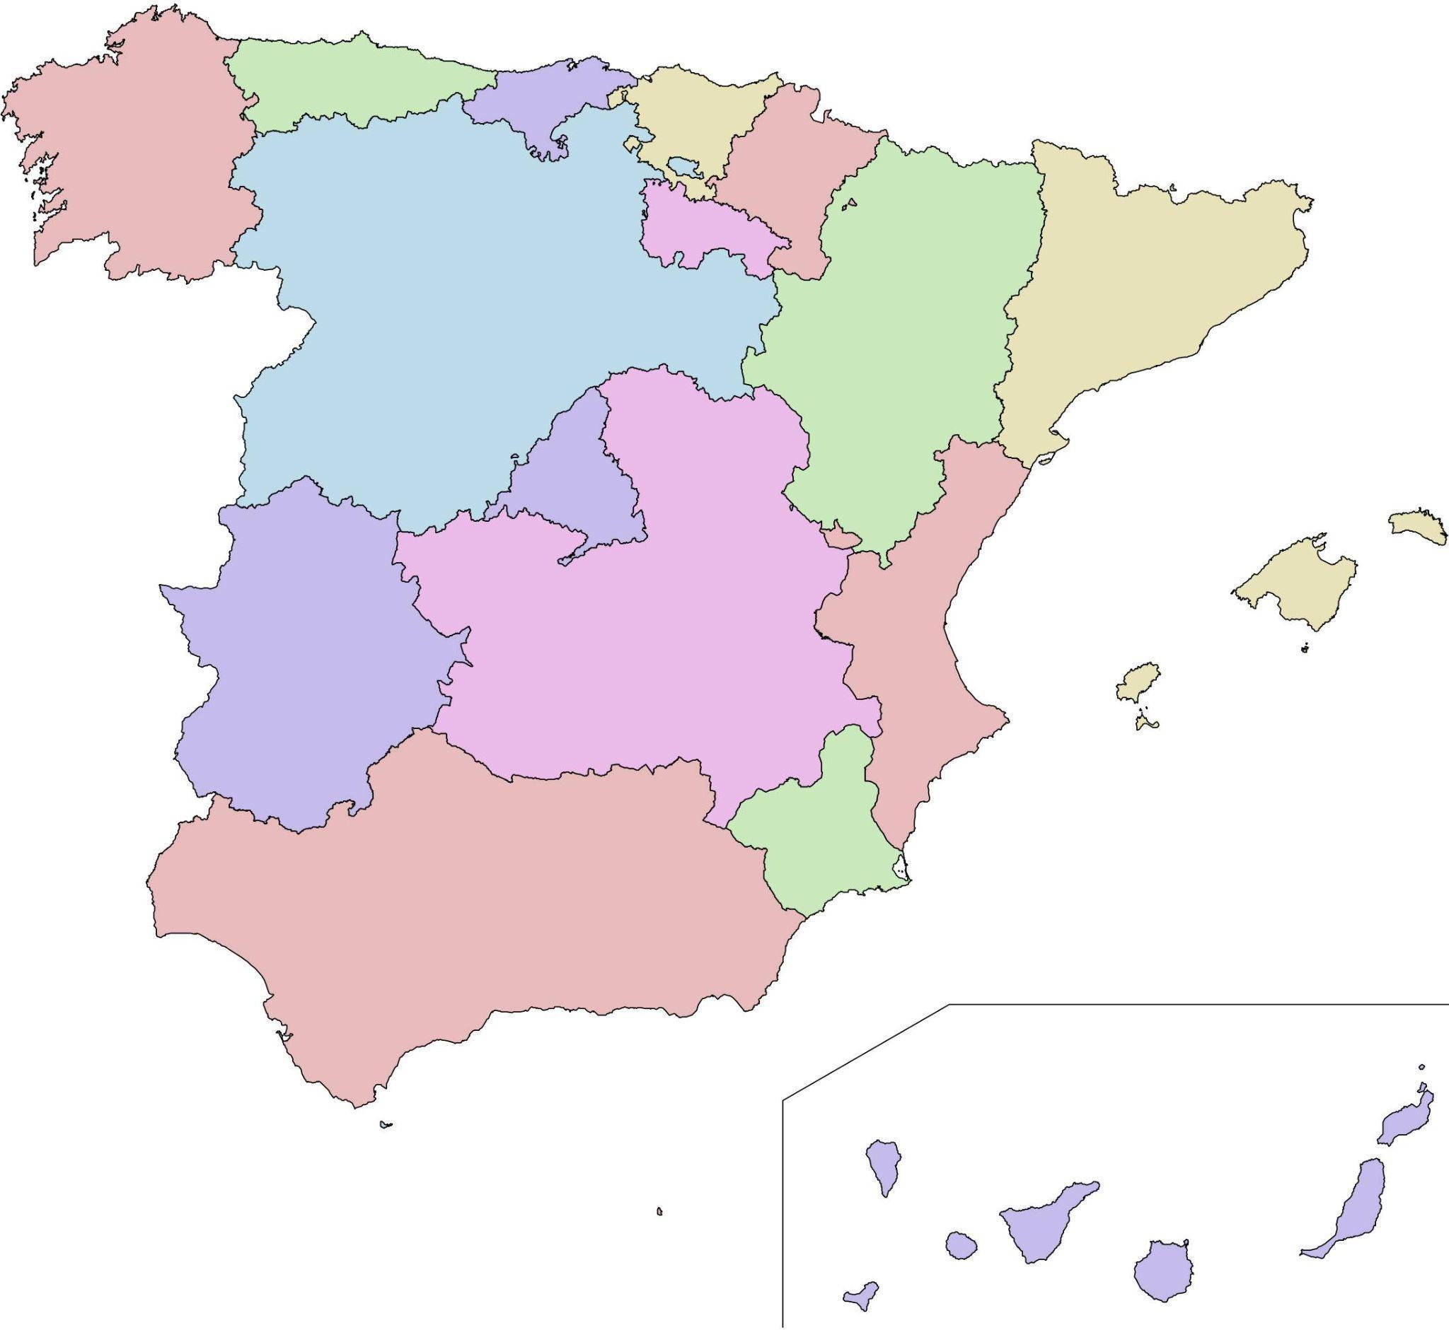
Actividad 3: ¿Es fiable lo que has encontrado?
A continuación, el alumnado analizará en pequeño grupo distintos textos procedentes de diferentes fuentes mediante la estructura cooperativa Folio giratorio, registrando de forma conjunta sus observaciones sobre la autoría, la intención comunicativa y la fiabilidad de cada fuente.
Finalidad didáctica: Desarrollar el pensamiento crítico, aprender a evaluar la fiabilidad de las fuentes de información y fomentar un uso responsable y consciente de los contenidos digitales.
Lee los siguientes textos y analiza su fiabilidad teniendo en cuenta la autoría, la intención comunicativa y la presencia de información objetiva u opiniones personales. Finalmente, reflexiona sobre la importancia de contrastar la información en los medios digitales.
Texto 1
“España es un país plurilingüe en el que, además del castellano, existen otras lenguas cooficiales como el gallego, el catalán y el euskera. Estas lenguas forman parte del patrimonio cultural y lingüístico del país y cuentan con reconocimiento legal en sus respectivos territorios.”
Fuente: Instituto Cervantes.
Texto 2
“En muchas zonas de España se utilizan dos lenguas en la vida cotidiana. Esto permite a millones de personas desenvolverse en diferentes contextos sociales, educativos y culturales utilizando más de una lengua.”
Fuente: Ministerio de Educación y Formación Profesional.
Texto 3
“Las lenguas cooficiales apenas tienen utilidad hoy en día porque todo el mundo habla castellano. Muchas personas creen que mantener varias lenguas solo genera conflictos y dificulta la comunicación entre ciudadanos.”
Fuente: Publicación anónima en foro digital.
Cuestiones:
- ¿Quién es el autor o institución responsable de cada texto?
- ¿Cuál de las fuentes consideras más fiable? Explica por qué.
- ¿Qué características hacen que una fuente resulte fiable?
- ¿En qué texto aparecen opiniones personales o afirmaciones poco objetivas?
- ¿Qué diferencias observas entre una fuente institucional y una publicación anónima?
- ¿Por qué es importante contrastar la información antes de aceptarla como verdadera?

Actividad 4: Radiografía lingüística de España
El alumnado observará diferentes ejemplos breves de variedades lingüísticas del español y reconocerá algunos préstamos procedentes de las lenguas cooficiales incorporados al castellano.
Finalidad didáctica: Reconocer la diversidad lingüística del español y valorar la influencia de las lenguas cooficiales en el uso cotidiano de la lengua.
Lee los siguientes ejemplos y responde a las preguntas:
- «Mi arma, ese hombre está chalao si cree que puede cambiar el mundo él solo.»
- «Ten unha maneira de pensar ben distinta á dos demais.»
- «Ese rapaz é un pouco raro, pero sempre axuda a todo o mundo.»
- «Dicen que es un excéntrico porque nunca sigue las normas.»
Fuente: Elaboración propia a partir de rasgos dialectales del andaluz y del gallego.

Cuestiones:
- Identifica las palabras o expresiones que no pertenecen al castellano estándar.
- Explica qué significado tienen según el contexto.
- Relaciona cada ejemplo con una variedad lingüística o territorio.
- ¿Transmiten las palabras chalao, distinta, raro y excéntrico la misma idea? Explica brevemente.
- ¿Crees que la forma en que nombramos a las personas puede influir en cómo las percibimos? Justifica tu respuesta.

Sesión 2: El texto expositivo. Bloque 2 y 3.
En esta segunda sesión se introducirá el concepto de texto expositivo con el objetivo de que el alumnado reconozca sus características, su estructura y su función comunicativa. A través de diferentes actividades de análisis y comparación textual, el alumnado desarrollará estrategias básicas de comprensión e interpretación de textos.
La sesión comenzará con una actividad en grupo mediante la estructura cooperativa Lápices al centro, en la que el alumnado analizará ejemplos breves, como titulares o fragmentos informativos, para identificar qué características tienen en común y cómo se organiza la información de forma clara y objetiva. De este modo, se activarán sus conocimientos previos y se favorecerá un aprendizaje significativo a partir de ejemplos cercanos.
Posteriormente, en parejas, el alumnado trabajará mediante la estructura cooperativa 1-2-4, comenzando con una reflexión individual, continuando con la comparación en parejas de un texto expositivo y un texto argumentativo y, finalmente, compartiendo sus conclusiones con otra pareja. Esta actividad permitirá desarrollar estrategias de análisis crítico y reconocer la diferencia entre informar y defender una opinión.
Finalmente, de forma individual, el alumnado trabajará un esquema visual sobre las principales características del texto expositivo (objetividad, claridad y organización) y las aplicará al análisis de un texto relacionado con la salud mental.
El objetivo de la sesión es que el alumnado identifique las características del texto expositivo y desarrolle estrategias de análisis y comprensión que le permitan interpretar distintos tipos de textos de forma crítica.
Contenidos | Criterios de evaluación | Actividades | Agrupamiento | Espacio
El texto expositivo (B2 y B3) | CE2.1 | Act. 5: ¿Qué sabes sin darte cuenta? | Grupo | Aula ordinaria
El texto expositivo (B2 y B3) | CE2.2 | Act. 6: ¿Me informas o tratas de convencerme? | Parejas | Aula ordinaria
El texto expositivo (B2 y B3) | CE2.1, CE2.2 | Act. 7: El ADN del texto expositivo | Individual | Aula ordinaria

Actividad 5: ¿Qué sabes sin darte cuenta?
El alumnado realizará una actividad para explorar sus conocimientos previos sobre el texto expositivo. A partir de ejemplos breves (titulares, definiciones, fragmentos informativos), deberá identificar qué tienen en común y reflexionar sobre cómo se organiza la información.
Finalidad didáctica: Activar conocimientos implícitos del alumnado, introducir el concepto de texto expositivo y favorecer un aprendizaje significativo a partir de la reflexión sobre ejemplos cercanos.
Lee los siguientes ejemplos titulares y observa cómo se presenta la información en cada uno de ellos. A continuación, identifica qué características tienen en común y reflexiona sobre la manera en que se organiza la información para transmitir ideas de forma clara y objetiva.
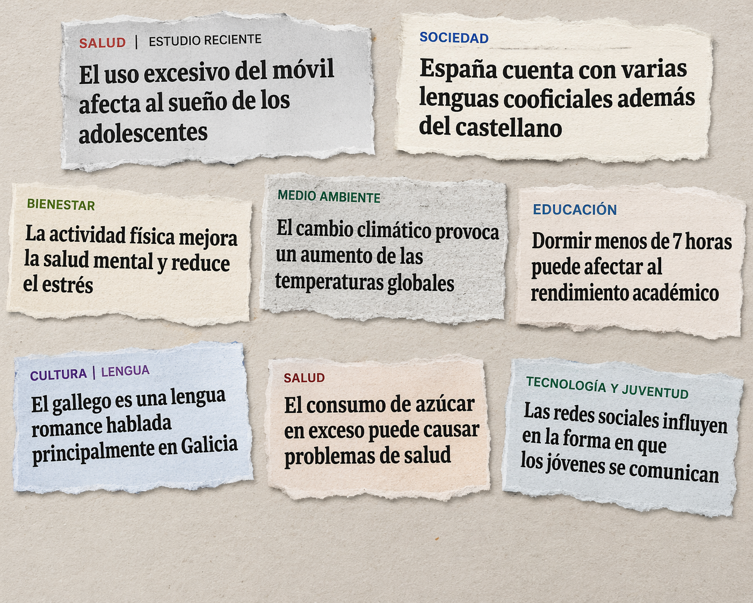
Actividad 6: ¿Me informas o tratas de convencerme?
El alumnado leerá dos textos breves sobre las lenguas cooficiales en España, uno de carácter expositivo y otro argumentativo. A partir de una ficha guiada, deberá identificar las diferencias entre ambos, reconociendo cuál informa y cuál intenta convencer, así como las características propias de cada tipo de texto.
Finalidad didáctica: Diferenciar textos expositivos y argumentativos, reconocer su intención comunicativa y desarrollar estrategias de análisis crítico.
Lee los dos textos sobre las lenguas cooficiales en España. A continuación, responde a las preguntas y determina cuál de ellos es un texto expositivo y cuál es un texto argumentativo.
Texto 1. Las lenguas cooficiales en España
“En España, además del castellano, existen otras lenguas cooficiales como el gallego, el catalán y el euskera. Estas lenguas están reconocidas legalmente en sus respectivos territorios y se utilizan en ámbitos como la educación, la administración y los medios de comunicación.”
Fuente: Instituto Cervantes.
Texto 2. ¿Es necesario mantener las lenguas cooficiales?
“La diversidad lingüística constituye una riqueza cultural que debe protegerse. Las lenguas no solo sirven para comunicarse, sino también para transmitir tradiciones, conocimientos y formas de entender el mundo. Por ello, fomentar el uso y conservación de las lenguas cooficiales resulta fundamental para preservar el patrimonio cultural.”
Fuente: Adaptado de un artículo divulgativo del Ministerio de Cultura.
Cuestiones:
- ¿Cuál es el tema común de ambos textos?
- ¿Qué finalidad tiene cada uno de los textos: informar o defender una idea? Justifica tu respuesta.
- Identifica un ejemplo de información objetiva en el texto 1.
- Localiza una opinión o valoración personal en el texto 2.
- ¿Qué diferencias observas en el lenguaje utilizado en ambos textos?
- Explica cuál de los dos textos te parece más subjetivo y por qué.
- ¿Crees que las lenguas forman parte de la identidad cultural de una sociedad? Argumenta brevemente tu opinión.

Actividad 7: El ADN del texto expositivo
El alumnado analizará un esquema visual en el que se representan los elementos fundamentales del texto expositivo: objetividad, claridad y organización. A partir de este recurso, deberá identificar estas características en un texto dado y comprender cómo influyen en la transmisión de la información.
Finalidad didáctica: Reconocer las características esenciales del texto expositivo, comprender su función comunicativa y facilitar su posterior análisis y producción.
Observa el esquema visual sobre las características del texto expositivo. A continuación, lee el texto sobre la salud mental e identifica ejemplos de objetividad, claridad y organización. Señala en el texto dónde aparece cada uno de estos elementos.

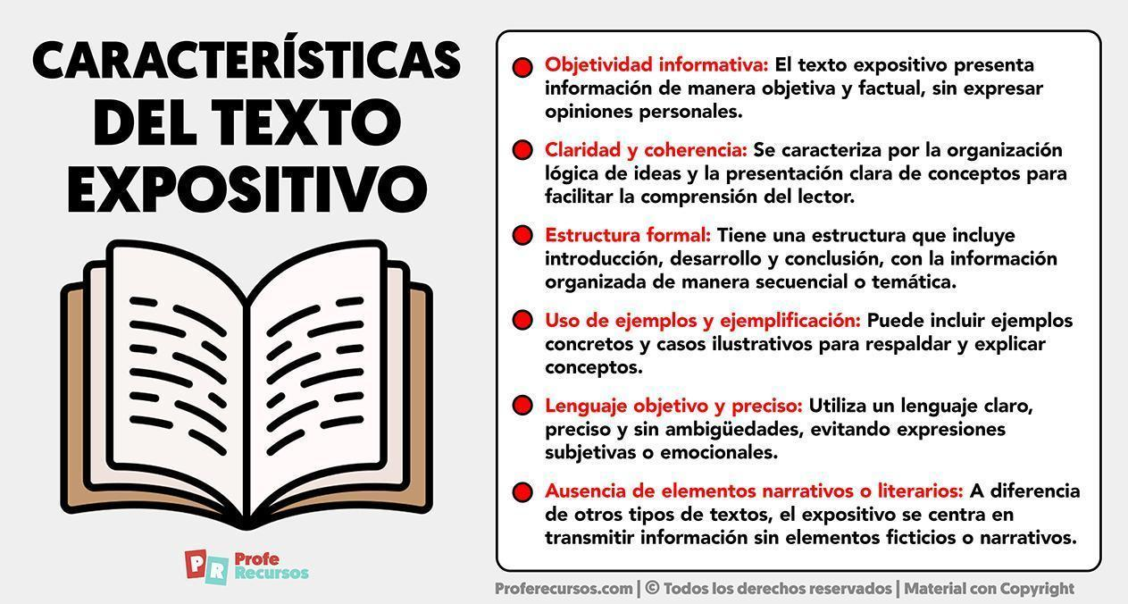

Max Estrella y la realidad deformada
Max Estrella es el protagonista de Luces de Bohemia, obra teatral de Ramón María del Valle-Inclán publicada en 1924. El personaje es un poeta ciego que recorre las calles de Madrid durante una noche en la que presencia diversas situaciones de pobreza, injusticia y marginación social.
A través de Max Estrella, Valle-Inclán desarrolla el esperpento, una técnica literaria que consiste en deformar la realidad para mostrar de manera crítica los problemas de la sociedad. Según el autor, la realidad española solo podía comprenderse adecuadamente mediante una representación deformada y exagerada.
Por este motivo, Luces de Bohemia está considerada una de las obras más importantes del teatro español del siglo XX y una referencia fundamental para comprender la crítica social en la literatura contemporánea.
Fuente: Adaptado de la entrada «Luces de Bohemia» de la Enciclopedia Virtual Miguel de Cervantes.

Sesión 3: Literatura y Crítica social. Bloque 4.
En esta tercera sesión se trabajará el bloque literario estableciendo una conexión directa con el itinerario temático de la unidad, centrado en la locura como forma de crítica social en la literatura. A través de la lectura y análisis de un fragmento de Don Quijote de la Mancha, el alumnado reflexionará sobre la percepción de la realidad, la construcción de la normalidad y la función crítica de la literatura.
La sesión comenzará con una lectura individual guiada del fragmento literario, que permitirá al alumnado realizar una primera aproximación al texto y comprender la situación planteada. Posteriormente, en gran grupo, se comentarán los aspectos principales del fragmento y se resolverán las dudas de comprensión lectora.
A continuación, el alumnado trabajará en pequeño grupo distintas cuestiones de interpretación y análisis crítico mediante la estructura cooperativa Lápices al centro, favoreciendo la argumentación y la construcción conjunta de respuestas.Finalmente, se realizará una breve reflexión personal en la que el alumnado relacionará las ideas trabajadas con situaciones actuales y con su propia experiencia.
El objetivo de la sesión es favorecer la interpretación crítica de los textos literarios y comprender la literatura como una herramienta de reflexión y cuestionamiento social.
Contenidos | Criterios de evaluación | Actividades | Agrupamiento | Espacio
Literatura y crítica social (B4) | CE4.1, CE4.2 | Act.8: Literatura que incomoda | Individual, gran grupo y pequeño grupo | Aula ordinaria

Actividad 8: Literatura que incomoda
El alumnado realizará una primera lectura de un fragmento de Don Quijote de la Mancha, respondiendo a preguntas abiertas que favorecen una reacción inicial y una interpretación personal del texto.
Finalidad didáctica: Fomentar el acercamiento a textos literarios del canon, activar la interpretación personal y generar una primera reflexión crítica.
Lee el siguiente fragmento literario y responde a las preguntas:
En esto, descubrieron treinta o cuarenta molinos de viento que hay en aquel campo, y así como don Quijote los vio, dijo a su escudero:
—La ventura va guiando nuestras cosas mejor de lo que acertáramos a desear; porque ves allí, amigo Sancho Panza, donde se descubren treinta o pocos más desaforados gigantes, con quien pienso hacer batalla y quitarles a todos las vidas.
—¿Qué gigantes? —dijo Sancho Panza.
—Aquellos que allí ves —respondió su amo—, de los brazos largos, que los suelen tener algunos de casi dos leguas.
—Mire vuestra merced —respondió Sancho— que aquellos que allí se parecen no son gigantes, sino molinos de viento, y lo que en ellos parecen brazos son las aspas.
—Bien parece —respondió don Quijote— que no estás cursado en esto de las aventuras: ellos son gigantes; y si tienes miedo, apártate.
Y diciendo esto, dio de espuelas a su caballo y arremetió contra el primer molino. En esto, el viento hizo mover las aspas, y don Quijote, sin advertirlo, embistió con su lanza, la cual se hizo pedazos, llevándose tras sí al caballero y a su caballo.
Acudió Sancho Panza a socorrerle y, al verlo maltrecho, le dijo:
—¿No le dije yo que mirase bien lo que hacía?
—Calla, amigo Sancho —respondió don Quijote—; que las cosas de la guerra están sujetas a continua mudanza, y creo que aquel sabio encantador ha vuelto estos gigantes en molinos para quitarme la gloria de su vencimiento.
Fuente: Miguel de Cervantes, Don Quijote de la Mancha, Primera parte, capítulo VIII.
Cuestiones:
Preguntas de comprensión lectora
- ¿Qué confunde don Quijote con gigantes?
- ¿Cómo intenta Sancho convencer a don Quijote de que se equivoca?
- ¿Qué ocurre finalmente cuando don Quijote se enfrenta a los molinos?
Preguntas de interpretación
- ¿Por qué crees que don Quijote interpreta la realidad de forma diferente a Sancho?
- ¿Qué imagen transmite Cervantes del personaje de don Quijote en este fragmento?
Preguntas de análisis crítico
- ¿Crees que el comportamiento de don Quijote representa únicamente locura o también una forma de crítica social? Justifica tu respuesta.
- ¿Qué aspectos de la realidad o de la sociedad podría estar cuestionando Cervantes a través de esta escena?
- ¿Piensas que actualmente también existen personas o situaciones que “ven gigantes donde hay molinos”? Explica brevemente tu opinión.
Para responder, ten en cuenta las siguientes pautas:
- Escribe entre 5 y 8 líneas.
- Explica claramente tu opinión.
- Incluye al menos un ejemplo relacionado con la actualidad o con tu entorno.
- Utiliza algún conector para organizar las ideas (por ejemplo: porque, además, sin embargo, por ello…).
- Relaciona tu respuesta con el comportamiento de don Quijote en el fragmento leído.
- Revisa la ortografía y la puntuación antes de entregar la actividad.

Sesión 4: Conectores y palabras invariables. Bloques 3 y 5.
En esta cuarta sesión se trabajarán los conectores y las palabras invariables desde un enfoque funcional y contextualizado, priorizando su uso en situaciones reales de comunicación y evitando la memorización aislada. El objetivo será que el alumnado comprenda cómo estos elementos contribuyen a la cohesión, la claridad y la organización de los textos.
La sesión comenzará con una actividad en parejas en la que el alumnado clasificará distintos conectores según su función dentro del discurso (causa, consecuencia, contraste y orden), reflexionando sobre cómo ayudan a relacionar las ideas. Posteriormente, de forma individual, completará un texto expositivo añadiendo conectores adecuados para mejorar su coherencia y cohesión.
A continuación, en gran grupo, el alumnado analizará un texto sin conectores con el objetivo de identificar las dificultades de comprensión derivadas de su ausencia y reflexionar sobre la importancia de estos mecanismos en la organización del discurso. Después, en parejas, reorganizará fragmentos desordenados mediante la estructura cooperativa Parejas de verificación para reconstruir un texto coherente y añadir los conectores necesarios para mejorar la claridad de las ideas.
Finalmente, se realizará una actividad en gran grupo en la que el alumnado comparará un texto expositivo con un fragmento musical para identificar repeticiones, palabras clave y mecanismos de cohesión, reflexionando sobre cómo el lenguaje contribuye al ritmo y a la expresividad de distintos tipos de textos.
El objetivo de la sesión es que el alumnado utilice los conectores de forma consciente, mejore la cohesión textual y comprenda su importancia en la organización y expresividad del discurso.
Contenidos | Criterios de evaluación | Actividades | Agrupamiento | Espacio
Mecanismos de cohesión: los conectores (B5) | CE5.1 | Act. 9.La melodía del texto | Parejas | Aula ordinaria
Mecanismos de cohesión: los conectores (B5) | CE5.1, CE5.2 | Act.10. Pegamento secreto de los textos | Individual | Aula ordinaria
Mecanismos de cohesión: los conectores (B5) | CE5.1 | Act.11. ¿Y si quito esto? | Grupo | Aula ordinaria
Mecanismos de cohesión: los conectores (B5) | CE5.2 | Act.12. Operación rescate: salvar el texto | Parejas | Aula ordinaria
Mecanismos de cohesión: los conectores (B5) | CE5.1, CE5.2 | Act.13. Ideas que suenan | Grupo | Aula ordinaria

Actividad 9: La melodía del texto
El alumnado completará una tabla de conectores organizada según su función dentro del discurso (causa, consecuencia, contraste y orden). Para ello, dispondrá de un listado de conectores que deberá clasificar correctamente en cada categoría. Posteriormente, identificará algunos de estos conectores en pequeños fragmentos textuales para observar cómo contribuyen a la cohesión y organización de las ideas.
Finalidad didáctica: Reconocer los conectores como elementos fundamentales de la cohesión textual, comprender su función dentro del discurso y favorecer su uso consciente en la producción escrita.
Clasifica los siguientes conectores según su función: porque, ya que, puesto que, por ello, por tanto, en consecuencia, si, siempre que, a condición de que, quizá, tal vez, probablemente.
Función | Conectores
Causa
Consecuencia
Condición
Hipótesis

Actividad 10: Pegamento secreto de los textos
El alumnado trabajará con un texto expositivo al que se le han eliminado los conectores. Deberá completarlo utilizando los conectores adecuados para recuperar su coherencia y cohesión, aplicando los conocimientos adquiridos en la actividad anterior.
Finalidad didáctica: Aplicar de forma práctica el uso de los conectores, mejorar la cohesión textual y comprender su importancia en la organización y claridad de las ideas.
Completa el siguiente texto añadiendo conectores adecuados para que tenga sentido y coherencia. Utiliza conectores de causa, consecuencia, contraste u orden.

Don Quijote y los molinos
Don Quijote observó a lo lejos varios molinos de viento y creyó que eran gigantes. __________, decidió enfrentarse a ellos para demostrar su valentía.
Sancho Panza intentó explicarle que no eran gigantes, sino molinos. __________, Don Quijote no quiso escuchar sus advertencias y se lanzó al ataque.
El caballero espoleó a Rocinante y avanzó con decisión. __________, una de las aspas del molino golpeó su lanza y lo derribó.
__________, Don Quijote no reconoció su error. Afirmó que un mago había transformado a los gigantes en molinos para impedir su victoria.
Fuente: Adaptación del capítulo VIII de la primera parte de Don Quijote de la Mancha (Miguel de Cervantes).

Actividad 11: ¿Y si quito esto?
El alumnado leerá un texto expositivo relacionado con el esperpento al que se le han eliminado los conectores. A partir de su lectura, deberá identificar las dificultades de comprensión derivadas de la ausencia de estos elementos y proponer conectores adecuados para mejorar la coherencia y cohesión del texto.
Finalidad didáctica: Tomar conciencia de la importancia de los conectores en la organización del discurso, mejorar la claridad textual y comprender conceptos literarios relacionados con la crítica social.
Lee el siguiente texto sin conectores y contesta a las preguntas:
La realidad deformada
El esperpento es una técnica literaria creada por Ramón María del Valle-Inclán. Consiste en presentar la realidad de forma deformada y exagerada.
Los personajes suelen aparecer caricaturizados. Los ambientes muestran situaciones absurdas o grotescas. La intención no es únicamente provocar la risa.
Valle-Inclán utilizó esta técnica para denunciar problemas presentes en la sociedad española de su época. Sus obras critican la injusticia, la pobreza, la corrupción y la falta de libertad.
Luces de Bohemia es la obra más representativa de esta estética. En ella se muestra una visión deformada de la realidad que invita al lector a reflexionar sobre el mundo que le rodea.
Fuente: Texto adaptado de la Biblioteca Virtual Miguel de Cervantes.
Cuestiones:
- ¿En qué partes del texto crees que faltan palabras o expresiones que conecten unas ideas con otras? Señálalas.
- ¿Qué información parece aparecer de forma brusca o poco relacionada con la anterior?
- ¿Qué conectores añadirías para que el texto resulte más fácil de comprender? Justifica alguna de tus elecciones.

Actividad 12: Operación rescate: salvar el texto
El alumnado trabajará con un texto expositivo presentado en forma de fragmentos desordenados. Deberá reorganizar la información para construir un texto coherente, identificando una estructura lógica (introducción, desarrollo y conclusión). Una vez ordenado, añadirá conectores adecuados y realizará los cambios necesarios para mejorar la cohesión y claridad del texto.
Finalidad didáctica: Desarrollar la capacidad de organizar la información de forma coherente, aplicar el uso de conectores en contextos reales y mejorar la cohesión textual a través de la reescritura.
Ordena los siguientes fragmentos para construir un texto coherente. Después, añade conectores adecuados y revisa la redacción para mejorar la cohesión y claridad del texto.
A. Los prisioneros aprovecharon la libertad para escapar en distintas direcciones.
B. Don Quijote encontró a un grupo de hombres que avanzaban encadenados y custodiados por guardias.
C. El caballero decidió intervenir porque consideraba injusto que aquellas personas viajaran contra su voluntad.
D. Tras derrotar a los guardias, consiguió liberar a los galeotes.
E. Cuando les pidió que fueran a presentarse ante Dulcinea, los galeotes se negaron y respondieron con ingratitud.
Fuente: Adaptación de los capítulos XXII y XXIII de la primera parte de Don Quijote de la Mancha (Miguel de Cervantes).

Actividad 13: Ideas que suenan
El alumnado comparará un breve texto expositivo con un fragmento de una canción para identificar mecanismos de cohesión, repeticiones y conexiones entre ideas, reflexionando sobre cómo el lenguaje contribuye al ritmo y a la transmisión del mensaje.
Finalidad didáctica: Comprender cómo la cohesión y la repetición contribuyen a la organización y expresividad del discurso en distintos tipos de textos.
Lee el texto expositivo y el fragmento de la canción. A continuación, identifica repeticiones, palabras clave y mecanismos de cohesión, y analiza cómo se conectan las ideas y qué efecto producen en cada texto.
Texto 1. Cuando ser diferente te convierte en un extraño
Gregor Samsa es el protagonista de La metamorfosis, obra publicada por Franz Kafka en 1915. Al comienzo del relato, Gregor despierta convertido en un enorme insecto. A partir de ese momento, su vida cambia por completo y las relaciones con su familia se deterioran progresivamente.
Esta transformación permite reflexionar sobre temas como la soledad, el rechazo social y la dificultad de aceptar aquello que se considera diferente. Por ello, La metamorfosis está considerada una de las obras más representativas de la literatura universal del siglo XX.
Fuente: Texto adaptado de La metamorfosis (Franz Kafka).

Texto 2. “Entre dos tierras”
“Entre dos tierras estás
y no dejas aire que respirar.
Entre dos tierras estás
y no dejas aire que respirar.
Déjalo ya, no seas membrillo
y permite pasar al corazón.
Y que la chispa adecuada
encienda el fuego otra vez.”
Fuente: Héroes del Silencio, Senderos de traición (1990).
Cuestiones:
- Identifica palabras o expresiones que se repiten en la canción. ¿Qué efecto produce esa repetición en el texto musical?
- ¿Qué diferencias observas entre el lenguaje utilizado en el texto expositivo y en la canción?
- ¿Cuál de los dos textos te resulta más expresivo? Justifica brevemente tu respuesta.

Sesión 5. Texto expositivo: Planificación. Bloques 2 y 3.
En esta quinta sesión el alumnado trabajará el proceso de planificación y producción de textos expositivos a partir de una propuesta guiada relacionada con la vigencia de Don Quijote de la Mancha en la actualidad. El objetivo será que comprenda la importancia de organizar las ideas antes de escribir y que sea capaz de elaborar textos coherentes, cohesionados y adecuados a la situación comunicativa.
Posteriormente, de forma individual, el alumnado realizará una tarea guiada de planificación y redacción en la que organizará sus ideas mediante un esquema previo y elaborará un texto expositivo completo sobre la vigencia de Don Quijote de la Mancha en la actualidad. Durante este proceso, se prestará especial atención a la claridad, cohesión y organización de la información, así como a la correcta integración de los contenidos literarios trabajados en la unidad.
Posteriormente, de forma individual, el alumnado realizará una tarea guiada de planificación y redacción en la que organizará sus ideas mediante un esquema previo y elaborará un texto expositivo completo sobre la importancia de cuidar la salud mental. Durante este proceso, se prestará especial atención a la claridad, cohesión y organización de la información.
Finalmente, en parejas, el alumnado intercambiará sus textos y llevará a cabo una breve revisión compartida para comprobar aspectos relacionados con la estructura, el uso de conectores, la coherencia y la corrección lingüística. Esta actividad favorecerá la reflexión sobre el propio proceso de escritura y la mejora de las producciones textuales.
El objetivo de la sesión es desarrollar estrategias de planificación y producción escrita, favoreciendo la organización de las ideas y la elaboración de textos expositivos claros, cohesionados y coherentes.
Contenidos | Criterios de evaluación | Actividades | Agrupamiento | Espacio
El texto expositivo (B2 y B3) | CE3.1 | Act.14. ¿Qué hace que un texto funcione? | Grupo | Aula ordinaria
El texto expositivo (B2 y B3) | CE3.1, CE3.2, CE3.3 | Act.15. De las ideas al texto | Individual | Aula ordinaria / Aula TIC
El texto expositivo (B2 y B3) | CE3.3 | Act.16. Reviso y mejoro | Parejas | Aula ordinaria

Actividad 14: ¿Qué hace que un texto funcione?
El alumnado leerá un breve texto expositivo modelo e identificará sus principales características: claridad, organización y uso de conectores.
Finalidad didáctica: Reconocer las características de un texto expositivo eficaz y utilizarlas como referencia para la producción escrita.
Lee el siguiente texto expositivo e identifica su introducción, desarrollo y conclusión. Después, señala algunos conectores utilizados para organizar las ideas.
¿Está loco Don Quijote?
Don Quijote es uno de los personajes más conocidos de la literatura universal. A lo largo de la obra, interpreta la realidad de una manera diferente a quienes lo rodean, pues cree que los molinos son gigantes o que las ventas son castillos.
Sin embargo, su comportamiento no solo provoca situaciones cómicas. A través de este personaje, Cervantes invita a reflexionar sobre la diferencia entre apariencia y realidad, así como sobre las normas y valores de la sociedad de su tiempo.
En conclusión, Don Quijote representa mucho más que un personaje extravagante, ya que permite analizar cuestiones relacionadas con la libertad, la justicia y la construcción de la normalidad.
Fuente: Elaboración propia a partir de Don Quijote de la Mancha.

Actividad 15: De las ideas al texto
El alumnado elaborará un texto expositivo sobre la vigencia e importancia de Don Quijote de la Mancha en la actualidad siguiendo un proceso guiado de planificación, organización y redacción. Para ello, partirá de una plantilla inicial y desarrollará progresivamente un esquema y un primer borrador del texto.
Finalidad didáctica: Desarrollar estrategias de planificación y producción escrita, mejorar la organización de las ideas, elaborar textos expositivos coherentes y cohesionados y reflexionar sobre la relevancia de una obra fundamental de la literatura española.
Planifica y redacta un texto expositivo sobre la siguiente cuestión: ¿Por qué seguimos leyendo el Quijote en la actualidad?
Instrucciones:
- Reflexiona sobre el tema y completa la plantilla inicial:
  - ¿Sobre qué vas a escribir?
  - ¿Qué idea principal quieres transmitir?
  - ¿A quién va dirigido tu texto?
- Organiza las siguientes ideas en un esquema coherente diferenciando:
  - Introducción
  - Desarrollo
  - Conclusión
Ideas para organizar:
- Es una obra fundamental de la literatura española.
- Trata temas universales.
- Permite reflexionar sobre la realidad y la justicia.
- Ha influido en numerosos escritores.
- Sigue siendo estudiada en la actualidad.

- Transforma el esquema en un texto expositivo completo:
  - Redacta entre 10 y 15 líneas.
  - Utiliza conectores para unir las ideas.
  - Mantén una estructura clara y ordenada.
  - Emplea un lenguaje formal y objetivo.
  - Revisa la ortografía y la puntuación antes de entregar el texto.
Actividad 16: Reviso y mejoro
El alumnado intercambiará su texto con un compañero o compañera mediante la estructura cooperativa Parejas de revisión, realizando una breve revisión guiada atendiendo a la estructura, claridad y cohesión.
Finalidad didáctica: Favorecer la revisión consciente de la escritura y desarrollar estrategias básicas de autoevaluación y coevaluación.
Lee el texto de tu compañero o compañera y revisa los siguientes aspectos:
- ¿Tiene introducción, desarrollo y conclusión?
- ¿Las ideas están ordenadas y se entienden con claridad?
- ¿Utiliza conectores adecuados para relacionar las ideas?
- ¿El lenguaje es claro, objetivo y apropiado para un texto expositivo?
- ¿La información sobre Don Quijote es correcta y relevante?
- ¿Hay errores ortográficos o de puntuación?
Sesión 6: Producción oral y reflexión final. Bloques 2, 4 y 5.
En esta última sesión el alumnado pondrá en común los contenidos trabajados a lo largo de la unidad mediante actividades de expresión oral, revisión y reflexión final. A partir de los textos elaborados en sesiones anteriores y de las temáticas relacionadas con la diversidad lingüística, la salud mental y la crítica social, el alumnado participará en dinámicas de intercambio de ideas, valoración crítica y autoevaluación.
Posteriormente, en pequeños grupos, el alumnado elaborará y grabará un breve podcast divulgativo en el que expondrá las ideas principales de su texto expositivo sobre la vigencia del Quijote en la actualidad. Durante la grabación, deberá organizar la información de forma clara, emplear un lenguaje adecuado y utilizar conectores que favorezcan la cohesión del discurso. Esta actividad permitirá integrar la expresión oral, la planificación textual y la reflexión literaria en un producto final significativo.
A continuación, se llevará a cabo una puesta en común mediante la estructura cooperativa 1-2-4, en la que el alumnado reflexionará primero de forma individual, después en parejas y finalmente en pequeños grupos sobre las dificultades encontradas durante el proceso de escritura.
Finalmente, de forma individual, el alumnado realizará una breve actividad de autoevaluación y reflexión personal sobre los contenidos trabajados y el aprendizaje desarrollado a lo largo de la unidad, valorando tanto los conocimientos adquiridos como aquellos aspectos que considera necesario seguir mejorando.
El objetivo de la sesión es consolidar los aprendizajes adquiridos, favorecer la expresión oral y escrita y promover la reflexión crítica, la participación activa y la autoevaluación.

Contenidos | Criterios de evaluación | Actividades | Agrupamiento | Espacio
El texto expositivo (B2 y B3) | CE3.2, CE3.3 | Act.17. Comparto mis ideas | Individual y gran grupo | Aula ordinaria
Literatura y crítica social (B4) | CE4.2 | Act.17. Comparto mis ideas | Grupo | Aula ordinaria
Mecanismos de cohesión: los conectores (B5) | CE5.2 | Act.17.  Comparto mis ideas | Individual | Aula ordinaria
Todos los bloques trabajados en la unidad | CE1.1, CE3.3, CE4.2 | Act.18. Mirar atrás para avanzar | Individual | Aula ordinaria
Actividad 17: Comparto mis ideas
El alumnado elaborará y grabará, en pequeños grupos, un breve podcast divulgativo sobre la vigencia de Don Quijote de la Mancha en la actualidad. Para ello, partirá del texto expositivo redactado en la sesión anterior, seleccionará las ideas principales y las adaptará al formato oral.
Finalidad didáctica: Desarrollar la expresión oral, aplicar estrategias de planificación y adaptación textual, consolidar los conocimientos literarios trabajados durante la unidad y elaborar un producto final significativo mediante el uso de herramientas digitales.
Elaborad, en grupos de tres, un breve podcast divulgativo en el que respondáis a la siguiente pregunta: ¿Por qué seguimos leyendo el Quijote en la actualidad?

Instrucciones:
- Seleccionad las ideas más importantes de vuestro texto.
- Elaborad un breve guion para el podcast.
- Grabad una intervención de entre 2 y 3 minutos.
- Utilizad conectores para organizar las ideas.
- Emplead un lenguaje claro, formal y adecuado al contexto.
- Incluid una breve reflexión final sobre la actualidad de la obra.

Actividad 18: Mirar atrás para avanzar
El alumnado realizará una breve autoevaluación sobre el trabajo desarrollado durante la unidad, reflexionando sobre las dificultades encontradas, los aprendizajes adquiridos y los aspectos que considera necesario mejorar.
Finalidad didáctica: Favorecer la reflexión sobre el propio aprendizaje y desarrollar estrategias básicas de autoevaluación.
Reflexiona sobre tu trabajo durante la unidad completando la siguiente tabla:
Aspecto | Mucho | Bastante | Algo | Poco
He comprendido las características del texto expositivo. | ☐ | ☐ | ☐ | ☐
Sé utilizar conectores para organizar las ideas. | ☐ | ☐ | ☐ | ☐
He participado activamente en las actividades de la unidad. | ☐ | ☐ | ☐ | ☐
He comprendido la crítica social presente en Don Quijote. | ☐ | ☐ | ☐ | ☐
He mejorado mi expresión escrita. | ☐ | ☐ | ☐ | ☐

Responde brevemente:
- ¿Qué actividad te ha resultado más interesante? ¿Por qué?

- ¿Qué aspecto crees que has mejorado más durante esta unidad?

- ¿Qué necesitas seguir practicando para mejorar?

11. SÍNTESIS DE LA EVALUACIÓN Y ATENCIÓN A LA DIVERSIDAD
La evaluación de la unidad se realizará de forma continua mediante la observación sistemática del trabajo del alumnado, las producciones realizadas durante las sesiones y la tarea final de producción escrita. Para ello, se emplearán distintos instrumentos de evaluación, entre los que destacan la rúbrica de evaluación de la tarea final, las listas de cotejo para actividades específicas, la observación directa, la coevaluación y la autoevaluación del alumnado.
Asimismo, se contemplan medidas de atención a la diversidad mediante actividades de refuerzo y ampliación (Anexo 1), orientadas a responder a las diferentes necesidades, ritmos y estilos de aprendizaje presentes en el aula.
La siguiente tabla resume los principales elementos de evaluación de la unidad:
Elemento | Instrumento
Actividades de aula | Observación directa y lista de cotejo
Producción de textos expositivos | Rúbrica de expresión escrita (Anexo XII)
Podcast divulgativo | Rúbrica de expresión oral (Anexo XII)
Revisión entre iguales | Coevaluación
Reflexión final del alumnado | Autoevaluación
Actividades de refuerzo y ampliación | Seguimiento individualizado

12. CONCLUSIÓN
La presente unidad didáctica ha permitido trabajar de manera integrada los diferentes bloques de contenidos de la materia a partir de un itinerario temático centrado en la locura como forma de crítica social y reflexión sobre la normalidad. A través de actividades contextualizadas y próximas a la realidad del alumnado, se ha favorecido el desarrollo de la comprensión lectora, la producción oral y escrita, el pensamiento crítico y la reflexión sobre la diversidad lingüística y social.
Asimismo, la propuesta metodológica ha priorizado un enfoque activo y competencial, fomentando la participación del alumnado, el aprendizaje significativo y el desarrollo progresivo de estrategias de análisis, interpretación y producción textual. Del mismo modo, el trabajo con textos literarios, expositivos y divulgativos ha permitido establecer conexiones entre la literatura, la realidad social y las experiencias personales del alumnado.
Por último, esta unidad contribuye no solo al desarrollo de los saberes y competencias propios de la materia, sino también a la formación de una ciudadanía crítica, reflexiva y respetuosa con la diversidad lingüística, cultural y social.

